IDEOLOGI GARIN NUGROHO

(Kajian Manifestasi Ideologi Dalam Film Opera Jawa dan
Tjokroaminoto Guru Bangsa)

GARIN NUGROHO’S IDEOLOGY

(Study Manifestation Ideology of the Movie Opera Jawa and
Tjokroaminoto Guru Bangsa)

Oleh :
Ahmad Toni
210130130504

DISERTASI
Untuk memperoleh gelar Doktor dalam Bidang Ilmu Komunikasi
Pada Universitas Padjadjaran
Dengan wibawa Rektor Universitas Padjadjaran

Dipertahankan pada tanggal 20 September 2017
Di Universitas Padjadjaran



UNIVERSITAS PADJADJARAN
BANDUNG
2017
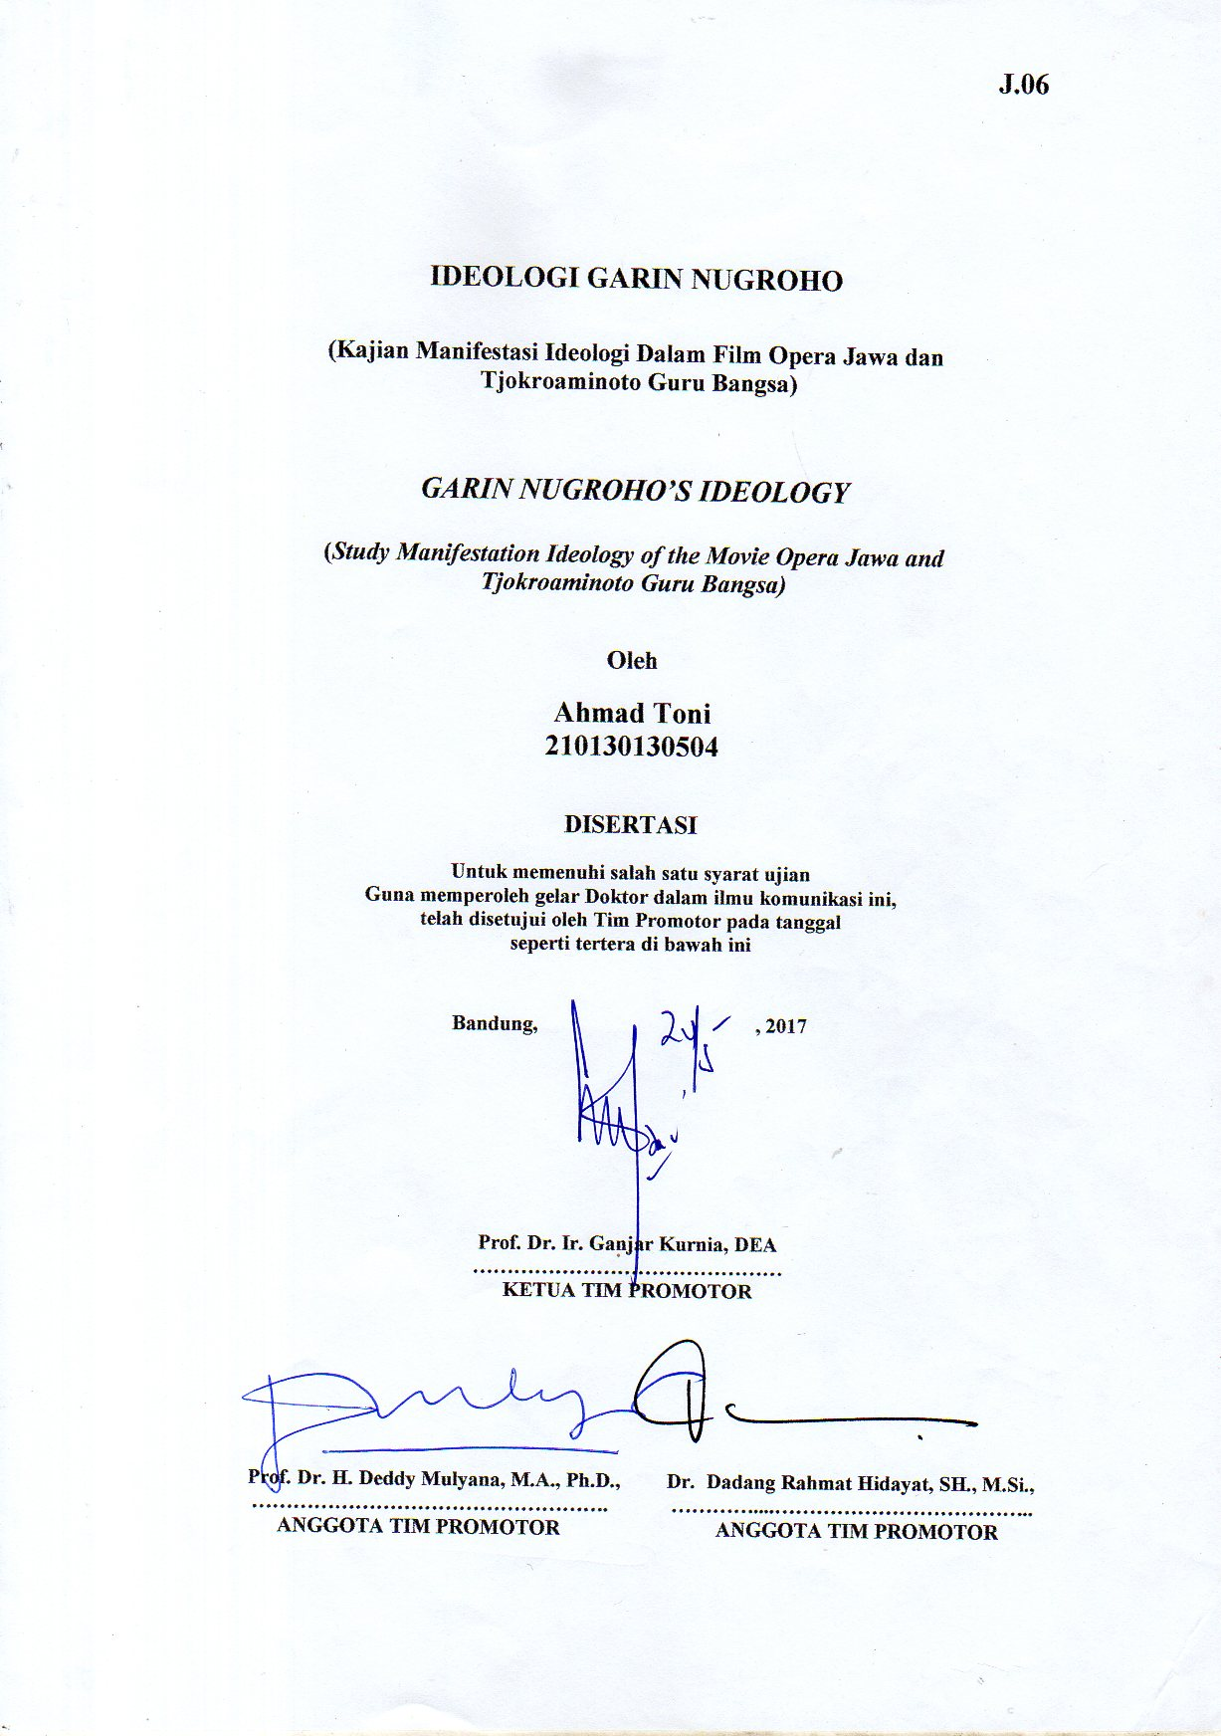
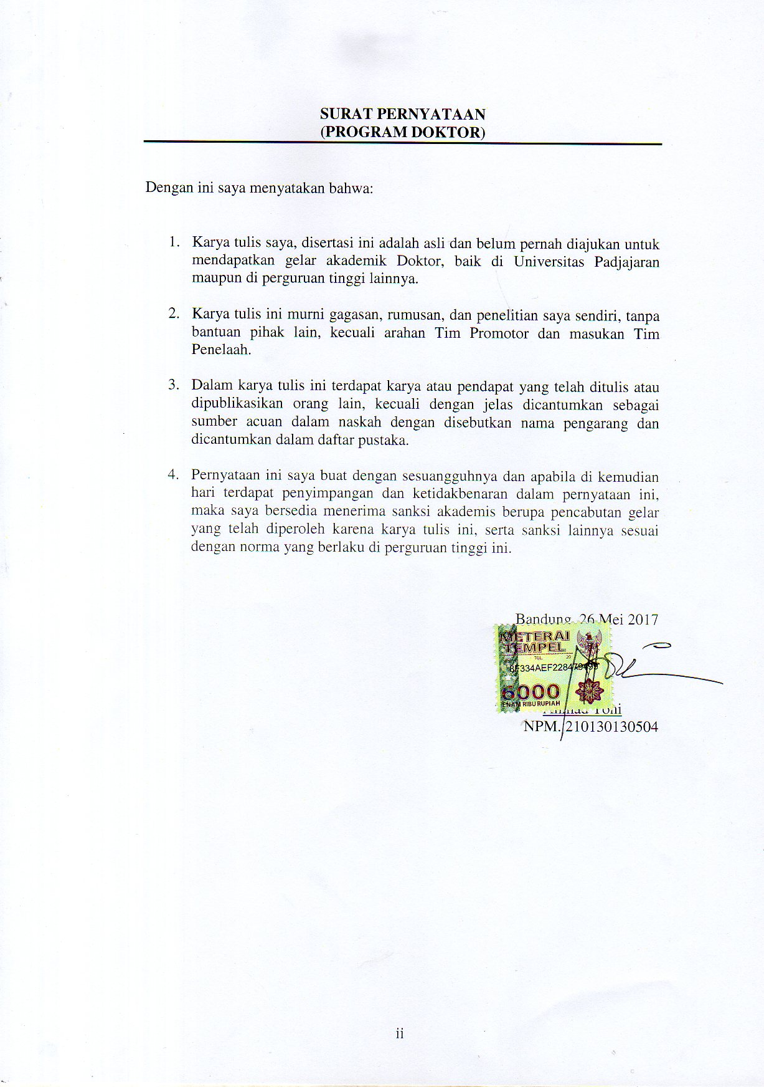

DALIL-DALIL

- Karya seni/komunikasi merupakan bentuk sikap dan representasi ideologis dari komunikator.
- Ideologi komunikator/sutradara Garin Nugroho di dalam film Opera Jawa dan Tjokroaminoto Guru Bangsa adalah Islam Wasathiyah atau Islam Moderat.
- Komunikasi keindonesiaan merupakan jenis komunikasi pluralis yang digali dari tradisi falsafati budaya bangsa dalam memahami nilai-nilai kemajemukan.
- Komunikasi kultural merupakan reproduksi tanda-tanda budaya masa lampau yang diintegrasikan ke dalam konsep dan strategi komunikasi modern dan diimplentasikan melalui media massa/film.
- Sosiologi Kultural perlu dipahami oleh umat Islam dalam memahami hakikat Islam Kultural sebagai dasar tolernasi kehidupan beragama dalam menjaga keharmonisan kehidupan bangsa.
- ‘Fiqih Kebangsaan’ perlu dipahami oleh segenap kaum muslim sebagai paham ajaran Islam yang digunakan untuk strategi pembumian nilai-nilai Islami dalam kehidupan kebhinekaan.
- ‘Pendidikan Keindonesiaan’ melalui konten media massa/film merupakan kewajiban komunikator dalam rangka penanaman nilai-nilai berbangsa dan bernegara guna menjaga integrasi bangsa Indonesia.

ABSTRAK

Penelitian ini mengungkapkan ideologi sutradara Garin Nugroho dalam film Opera Jawa dan Tjokroaminoto Guru Bangsa menggunakan metode analisis wacana kritis model Norman Fairclough dan S. Jager dan F. Maier. Analisis teks film menggunakan pendekatan analisis semitioka model Roland Barthes, analisis sistem produksi film dan analisis konteks sosio-kulural yang berkaitan dengan wacana keindonesiaan.
Hasil penelitian menunjukkan bahwa karya film yang disutradarai oleh Garin Nugroho merupakan karya ideologis yang didasari oleh agama atau keyakinan yang dianutnya. Ideologi yang digambarkan di dalam kedua film tersebut menunjukkan paham Islam Moderat. Pada film ‘Opera Jawa’ ideologi Islam Moderat direpresentasikan melalui rangkaian tanda budaya yang secara substantif merupakan reproduksi tanda kultural yang diciptakan oleh Sunan Kalijaga yakni tanda Kukusan atau Gunungan Blumbangan. Tanda kukusan menggambarkan proses hubungan manusia dengan manusia dan hubungan manusia dengan Tuhan. Tanda kukusan dilegitimasikan oleh tanda hati babi yang menggambarkan proses penciptaan alam semesta, tanda ranjang besi yang menggambarkan proses penciptaan kehidupan di dalam rahim perempuan, tanda tusuk konde menggambarkan pola pengasuhan anak manusia. Pada film ‘Tjokroaminoto Guru Bangsa’ ideologi Islam Moderat direpresentasikan melalui rangkaian tanda kebangsaan yang secara substantif merupakan reproduksi tanda kultural yang diciptakan oleh Sunan Kalijaga yakni tembang ‘Lir Ilir’. Tanda utama Tjokroaminoto merupakan representasi dari rasionalisasi mitos pemimpinan Jawa, Satria Piningit.
Representasi pada level sistem produksi digambarkan sebagai repersentasi tentang manifestasi ajaran Islam Kultural dan bentuk reinterpretasi ayat-ayat Al Qur’an tentang kepemimpinan bangsa Indonesia yang dimaknai sebagai hakikat demokrasi dan prinsip-prinsip Pancasila. Representasi pada level sosio kultural merupakan repersentasi tentang manifestasi Islam Kultural dalam melakukan refleksi sosial melalui tindakan ‘dialogis komunikatif’ ruang publik (media) terhadap wacana kepemimpinan. Kepemimpinan dimaknai sebagai realitas berpikir rasional (iqra’) dan upaya pembangunan masyarat madani (civil Society) yang digali dari historisitas hijrah dan keteladanan Nabi dalam menyatukan berbagai suku, ras dan golongan, sehingga makna khalifah bukan saja dimaknai sebagai kepemimpinan yang berorientasi kepada kekuasaan tetapi dipahami sebagai upaya perlindungan alam semesta.

.
Kata Kunci: Ideologi Garin Nugroho, Islam Moderat, Film Opera Jawa dan Tjokroaminoto Guru Bangsa

ABSTRACT

This research reveals the ideology of director Garin Nugroho in the Opera of Java and Tjokroaminoto Guru Bangsa using critical discourse analysis methods model Norman Fairclough and S. Jager and F. Maier. The analysis of film text uses the semiotics analysis approach of the Roland Barthes model, the analysis of the film production system and the analysis of the socio-cultural context related to the discourse of Indonesian-ness.
The results show that: the work of art film production is the ideological work of the director based on the ideology of belief held by the director, that is moderate Islam. The text elements of the film show representation of ideological symbols in the form of symbolic symbols of semiotic: Pig's Heart, Steam, Iron Buns, Red Cloth, Konde Puncture, Satria Piningit as representatives of Javanese, Dutch, Stella, Tionghoa, Arab and Sundanese leaders. The semiotic symbolic symbol is a manifestation of the Qur'anic verse about leadership that is integrated with the social/socio-cultural societal conditions.
Giving a vision through the film production system to the issue of Indonesian nation leadership through the interpretation of the Qur’anic verses, so that Islam as a form of thought, attitudes and views can be implemented in the life of nation and state. Believing the Islamic Contextual or Islamic Culture as a of grass roots- strategy on socializing Islamic teachings on nation-life and state system, Islam is understood as a teaching of Sharia which can be passed on from generation to generation through cultural ways, without losing the substantive values of Islamic teachings. Instill the process of rational thinking as the spirit of Islamic thought (iqra') in realizing the system of social development or civil society.

Keywords: Ideology Garin Nugroho, Moderate Islam, Film Opera Jawa and Tjokroaminoto Guru Bangsa.

KATA PENGANTAR

Maha Besar Allah SWT dan segala puji bagi-Nya yang telah meberikan hidayah dan karunia berupa kekuatan dan kesehatan serta kejernihan berpikir dalam menyelesaikan penelitian dan penulisan disertasi ini. Shalawat dan salam selalu terkirim buat Nabi Muhammad yang telah memberikan kita ajaran yang baik dan berahklak mulia, tauladan dalam berpikir dan bertindak, serta memberikan cahaya penerang bagi kita semua untuk menuju kepada kehidupan yang sesuai dengan ridho-Nya demi tercapainya kebahagiaan dunia dan akhirat.
Segala puji bagi Allah, yang telah memberikan rasio berpikir sehingga penulisan disertasi ini dapat diselesaikan sesuai dengan jadwal penelitian. Disertasi ini tidak terlepas dari arahan, motivasi, dukungan dan bimbingan Tim Promotor, serta partisipasi segenap pelaku industri film, budayawan dan berbagai pihak baik secara langsung ataupun tidak langsung. Terima kasih tak terhingga untuk ketua Yayasan Budi Luhur Cakti yang telah membiayai perkuliahan dan penelitian, sehingga sangat membantu kelancaran penulis dalam berbagai hal.
Penulis menyadari sepenuhnya bahwa terselesaikannya penulisan ini tidak ada apa-apanya tanpa kontribusi, peran dan waktu yang telah diberikan oleh pihak lain. Karya tulis ini dapat terselesaikan berkat adanya berbagai dorongan dan dukungan, kritikan, bantuan dan partisipasi berbagai kalangan profesi dan pelaku industry film nasional. Oleh karena itu penulis ingin mengucapkan terima kasih kepada beliau-beliau yang telah membantu data-data penelitian sehingga dapat terkumpul, semoga Tuhan membalas jasa-jasa dan segala bantuan yang telah diberikan kepada penulis. Ucapan terima kasih yang tulus dan ikhlas penulis sampaikan masing-masing kepada:
- Kedua orang tua tersayang, bapak Raji Arrazi dan ibunda Taeri yang selalu memberikan motivasi untuk belajar, doa yang selalu dipanjatkan tiada terputus untuk penulis.
- Bapak Prof. Dr. Ganjar Kurnia, DEA., selaku ketua promotor yang telah banyak meluangkan waktu di sela-sela kesibukannya untuk membimbing, menyemangati dan memberikan arahan bagi penulis dalam rangka membuka wawasan penulis untuk kesempurnaan disertasi ini. Penulis sangat berterima kasih kepadanya atas pencerahan baik tentang awasan perfilman dunia, wawasan kebudayaan dan cara pandang terhadap media film yang luas baik dalam aspek teori, dan aspek metode penelitian.
- Bapak Prof. Dr. Deddy Mulyana, MA, Ph.D., selaku anggota promotor yang telah banyak meluangkan waktu untuk membimbing dan mengarahkan dalam memahami teori-teori budaya untuk kesempurnaan disertasi ini. Penulis sangat berterima kasih sekali kepadanya atas pencerahan-pencerahan tentang cara pandang terhadap budaya, baik dalam perkuliahan, diskusi selama bimbingan, rekomendasi jurnal-jurnal terkait dengan penelitian dan berbagai macam masukan yang sangat berarti sekali bagi penulis.
- Bapak Dr. Dadang Rahmat Hidayat, SH, M.Si., selaku anggota promotor di tengah kesibukannya sebagai Dekan Fakultas Ilmu Komunikasi dan sebelumnya Ketua Program Studi Jurnalistik Fikom Unpad, yang telah banyak memberikan masukan dan revisi-revisi yang sangat berarti guna penyempurnaan disertasi ini. Kesempatan diskusi dan waktu yang telah diberikan sangat membantu penulis dalam menyelesaikan disertasi ini.
- Ibu Dr. Eni Maryani, M.Si., Selaku Penelaah yang banyak memberikan waktu revisi dari mulai penyusunan proposal penelitian dengan melakukan surat menyurat elektronik selama di Eropa dan Turki, sampai pada diskusi-diskusi yang sangat berarti yang berguna untuk proses penyempurnaan tulisan disertasi ini.
- Ibu Dr. Siti Karlinah, M.Si. Selaku penelaah yang banyak memberikan masukan dan motivasi kepada penulis, masukan-masukan dan saran-saran, terutama detail penulisan yang sangat berarti sekali bagi peneliti. Di tegah-tengah kesibukannya mengelola Prodi Pascasarjana.
- Bapak Dr. Arthur S. Nalan. M. Hum. selaku penelaah yang banyak meluangkan waktu untuk diskusi di ruangan kerjanya di ISBI Bandung. Beliau yang selalu terbuka dan selalu menyediakan waktu bagi penulis untuk berdiskusi dan masukan-masukannya tentang cara pandang seni membuat wawasan penulis semakin berkembang dan sangat berarti bagi penyempurnaan disertasi ini.
- Bapak Prof. Dr. Dadang Suganda, M. Hum. Selaku representasi Guru Besar yang telah banyak memberikan motivasi dan pandangan tentang habitus yang didasari oleh tiga hal; biologis, mental dan pergaulan dalam menganalisis ideologi sutradara.
- Bapak Dr. Atwar Bajari, M.Si. selaku Direktur Program Studi Pascasarjana, Doktoral Ilmu Komunikasi Universitas Padjajaran yang banyak memberikan motivasi kepada penulis.
- Segenap Dosen selama perkuliahan, Prof. Mien yang selalu konsisten dipanggil emak, Almh. Prof. Nina Syam yang banyak memberikan wejangan-wejangan selama perkuliahan, Prof Soleh Soemirat yang baik, Prof. Mahfud Arifin yang memberikan materi filsafat, Prof. Suganda, Dr. Asep, Dr. Antar Venus dengan materi gender dan feminis, dan segenap dosen pascasarjana doktoral Fakultas Ilmu Komunikasi Universitas Padjajaran.
- Segenap pimpinan dan Direktur Program Pascasarjana Universitas Padjajaran serta staf: Ibu Hanna, Pak Yudi, dan lain-lain yang telah banyak membantu penulis.
- Bapak Garin Nugroho Riyanto (Mas Garin) yang meluangkan waktu penuh di tengah kesibukannya Shooting film Setan Jawa dan film Nyai. Beliau selalu bersahaja dalam menyambut penulis sama ketika beliau menyambut penulis pada tahun 2006. Terima kasih banyak Mas Garin atas inspirasinya.
- Bapak Djaetun yang telah memberikan waktu untuk diskusi tentang budaya Jawa dan kepemimpinan Jawa di kediamannya di kawasan Candi Prambanan, penulis sangat berterima kasih sekali.
- Bapak Kasih Hangoro, ketua yayasan Budi Luhur Cakti yang telah membiayai penulis selama perkuliahan dan penelitian.
- Bapak Widodo Direktur Keuangan Universitas Budi Luhur yang selalu tersenyum kala penulis mengajukan dana-dana perkuliahan dan penelitian, terima kasih banyak atas sambutannya.
- Romo G. Budi Subanar yang selalu memberikan pencerahan dan cara pandang filosofi Katolik, kepemimpinan Katolik dan penulis buku-bukunya, bantuan Romo sangat berarti bagi penulis. Romo Banar yang selalu membuka pintu kepasturan di kampus Universitas Shanata Dharma Yogyakarta.
- Bapak dan Ibu Narasumber yang telah menyempatkan diri dan meluangkan waktunya, terima kasih kepada Bapak Armantono, penulis naskah skenario film dan Dekan FFTV Institut Kesenian Jakarta. Bapak Sam Sarumpaet, Pelaku industri film dan Wakil Dekan FFTV IKJ. Bapak Djaduk Ferianto selaku produser yang telah meluangkan waktu diskusi dengan penulis di tengah-tengah kesibukannya latihan musik Sinten Remen di padepokannya. Prof. Rahayu Supanggah (ISI Solo) yang menerima dengan baik sekali penulis di kediamannya di Jaten Solo. Ibu Dewi Umaya yang memberikan waktu sangat berarti di tengah aktivitasnya sebagai produser. Bapak Nayaka Untara, cicit dari bapak bangsa kita Tjokroaminoto yang telah memberikan waktu diskusi dan data film. Prof. Joko Suryo (FIB UGM) sejarahwan yang bersahaja menerima penulis untuk diskusi di rumahnya di kawasan kampus UGM, Ibu Dr. Wening Udasmoro, Dekan FIB UGM terima kasih atas diskusi tentang perempuan Jawa. Ibu Dr. Alimatul Qibtiyah, kajian wanita UIN Sunan Kalijaga yang memberikan waktu diskusi, Dr. Sri yang banyak memberikan masukan selama diskusi tentang kosmologi Hindu di kampus Institut Hindu Dharma Negeri, Denpasar Bali. Prof. I Made Gel Gel yang menerima penulis dengan ramah di Universitas Negeri Hindu Indonesia di Denpasar Bali. Bapak Alex Sihar yang memberikan waktu khusus selama diskusi di Kinosaurus Kemang, terima kasih banyak.
- Rekan-rekan kelas C, S3 seangkatan, Kiki, Dyah, Fahrul, Gema, dan Pak Derajat, kita angkatan kecil tapi tetap semangat. Kakak angkatan, Almarhum Mbak Joice semoga jasa-jasa yang diberikan kepada penulis dan semoga jasa-jasanya menjadi bekal di surga. Mami Elly yang selalu bawa sayur kacang merah untuk penulis, Mas Adi, Rahmi, Mbak Nana, Pak Ismojo, dan rekan-rekan kelas A dan B semuanya. Adik angkatan: Devi, Yogi, Dita, Pak Boy Humas Polri, Pak Agung Seskoad, Ratih, dan lain-lain.
- Teman-teman kolega sesama dosen di Fakultas Ilmu Komunikasi Universitas Budi Luhur Jakarta, Eko Putera Budiman, Budiman Akbar, Mas Rocky, Mbak Rini, Yuke dan lain-lain. Terima kasih atas berbagai masukan dan perhatian menggantikan kelas yang selalu saya tinggalkan. Rekan JBS dan Lab. Media Komunikasi semuanya.
- Bapak Antho Lupus (Erry Farid) dan manajemen N3 Media serta seluruh karyawan baik yang di Pondok Pinang, Menara Bakrie II maupun di Wisma Anugerah Kuningan Jakarta.
Ucapan terima kasih yang sedalam-dalamnya untuk adikku Siti Komariyah SH, kakak Juwahir dan keluarga, Ali Juhaeni yang selalu menjaga orang tua di rumah. Semua pihak keluarga yang telah memberikan bantuan kepada penulis, terima kasih atas bantuan yang telah diberikannya.
Sebagai sebuah karya manusia, disertasi ini masih banyak memiliki kekurangan dan kelemahan, penulis menyadari sepenuhnya bahwa karya ilmiah ini masih jauh dari kesempeurnaan. Oleh karena itu penulis membutuhkan masukan dan saran serta kritikan dari pembaca melalui surat elektronik yang tertera di biodata penulis untuk lebih melengkapi kekurangan-kekurangan dan kelemahan-kelemahan yang dimiliki oleh penulis. Akhirnya, penulis berharap semoga disertasi ini dapat bermanfaat dalam memcerdaskan kita semua.

Bandung, 24 Mei 2017

Penulis
Ahmad Toni Arrazi
NPM: 210130130504

DAFTAR ISI

Halaman

PENGESAHAN ………………. .................................................................... ii
DALIL-DALIL………….……………………....................... ...................... iii

ABSTRAK ........................................................................ ............................ iv

ABTRACT .......................................................................... .......................... v
KATA PENGANTAR …............................................................................... vi
DAFTAR ISI …. ………………. ................................................................... ix
DAFTAR TABEL ……………….…………….................... ...................... xv

DAFTAR GAMBAR ......................................................... ........................... xviii

BAB I PENDAHULUAN ................................................... .......................... 1
1.1. Latar Belakang Penelitian …...................................... ............................. 1
1.2. Rumusan Masalah …………................................................................... 8
1.3. Tujuan Penelitian …………………………….….................. .................. 8
1.4. Kegunaan Penelitian …………………………………………………… 8

1.5. Kajian Literatur …........................................................ ........................... 9 1.5.1. Tinjauan Penelitian Terdahulu .……………....................... ............ 9
1.5.2. Kerangka Teori ............................................................................... 25
1.5.2.1. Teori Kritis………………......................... ……........................ 25
1.5.2.2. Teori Wacana Habermasian …………………………… .…… 29
1.5.2.3. Teori Semiotika Roland Barthes …………………………….. 33
1.5.2.4. Analisis Wacana Kritis ………………………………………. 41
1.5.2.5. CDA Model Norman Fairclouh ……………………………… 46
1.5.2.6. Ideologi dan Media …………………………………………... 49
1.5.2.7. CDA Model S. Jager & F. Maier …………………………….. 52
1.5.2.8. Film …………………………………………………………… 54
1.5.2.9. Teori Film …………………………………………………….. 60
1.5.2.10. Wacana Keindonesiaan ……………………………………… 64
1.5.2.11. Teori Ekonomi Politik Media………………………………… 68
1.5.2.12. Teori Habitus Bordieau …………..………………………… 70

1.6. Kerangka Pemikiran ..................................................... ........................... 74

1.7. Fokus Masalah dan Pertanyaan Penelitian..................... .......................... 76
1.8. Metodologi Penelitian ........................................... .................................. 77

1.8.1. Paradigma Penelitian .............................................. ........................... 77

1.8.2. Metode Penelitian .................................................... .......................... 77
1.8.3. Disain Penelitian ................................................................................ 79

1.8.4. Data Penelitian ........................................................ ........................... 79

1.8.5. Teknik Pengumpulan Data ...................................... ........................... 80

1.8.6. Teknik Analisa Data ................................................. .......................... 80
1.8.7. Lokasi Penelitian ........................................................................ ........ 81

BAB II BIOGRAFI GARIN NUGROHO ……………………………… 82
2.1. Profil Garin Nugroho …............................................. ............................. 82
2.2. Dedikasi Kebudayaan …............................................. ............................. 83
2.3. Profil Rumah Produksi SET Film ……………....................................... 85
2.4. SET Marketing Communication ………….…....................... .................. 87
2.5. Karya Film Fiksi dan Penghargaan ................................. ........................ 88
2.6. Public Service Announcement …............................................. ............... 92
2.7. Iklan Televisi …........................................................ ............................. 94
2.8. Video Klip/Musik …................................................. ............................. 94
2.9. Company Profile ….................................................... ............................. 94
2.10. Karya Film Dokumenter .......................................... ............................. 95

BAB III PROSES PRODUKSI FILM ………………...………………… 97
3.1. Sistem Produksi Film Opera Jawa …………………….......................... 97
3.1.1. Tahap Praproduksi ……… ………………...................................... 97
3.1.2. Tahap Pembentukan Kru Inti ……………….................................... 106
3.1.3. Tahap Produksi …………...…….….............................. ................... 109
3.1.4. Tahap Pascaproduksi ……………………………………….……… 114

3.2. Sistem Produksi Film Tjokroaminoto Guru Bangsa …............................. 116 3.2.1. Tahap Praproduksi ...………. ..……………........................... ............ 116
3.2.2. Tahap Produksi…................................................................................ 120
3.2.3. Tahap Revisi Skenario ……………………………………………… 122
3.2.4. Tahap Dana Produksi ……………………………………………….. 124
3.2.5. Tahap Pemenuhan Sumber Daya Produksi …………………………. 126
3.2.6. Tahap Pemilihan Sutradara …………………………………………. 128
3.2.7. Tahap Pascaproduksi …......................................... ............................. 130
3.3. Perbandingan Sistem Produksi…............................................................ 134
3.4. Konsumsi dan Penyebaran Teks Film .................................. .................. 137

BAB IV REPRESENTASI IDEOLOGI DALAM TEKS FILM………. 140
4.1. Representasi Ideologi Pada Teks Film Opera Jawa ……........................ 140
4.1.1. Sinopsis Film Opera Jawa …….…………….................................... 140
4.1.2. Analisis Struktural Aktasial Tokoh ................................ ................... 141
4.1.3. Analisis Teks Film Opera Jawa ……….…………..……….……… 144

4.1.3.1. Representasi Tanda Hati Babi………………….................. ...... 144
4.1.3.2. Representasi Tanda Kukusan/ Gunungan .................................. 158
4.1.3.3. Representasi Tanda Ranjang Besi ….......................................... 178
4.1.3.4. Representasi Tanda Selendang Merah ………………………… 194
4.1.3.5. Sistem Pertandaan Tusuk Konde .............................................. 212
4.2. Teorisasi Opera Jawa ….......................................................................... 229
4.2.1. Filsafat Alam Hindu ……….…....................................... .................. 229

4.2.2. Gender Jawa ………………................................ ............................. 238

4.2.3. Keindonesiaan, Islam dan Politik Gender ............................. ............ 249
4.2.4. Politik Gander Keindonesiaan ........................................................... 252
4.2.5. Keindonesiaan, Islam dan Kepemimpinan ........................................ 256
4.3. Representasi Ideologi Pada Teks Film Tjokroaminoto ……………....... 260
4.3.1. Sinopsis Film Tjokroaminoto ……….............................. .................. 260
4.3.2. Analisis Struktural Aktasial Tokoh ................................ ................... 262
4.3.3. Representasi Tokoh …………………………………..…….……… 263
4.3.4. Analisis Teks Film Tjokroaminoto …………………..……….……… 267

4.3.4.1. Representasi Tanda Tjokroaminoto ……..……... ....................... 267
4.3.4.2. Representasi Tanda Bangsa Belanda ......................................... 295
4.3.4.3. Representasi Tanda Stella …...................................................... 313

4.3.4.4. Representasi Tanda Etnis Tionghoa .…................ ..................... 326
4.3.4.5. Representasi Tanda Bangsa Arab ……...................................... 338
4.3.4.11. Representasi Tanda Suku Sunda ……...................................... 345
4.4. Teorisasi Tjokroaminoto Guru Bangsa ................................................... 354
4.4.1. Filsafat Islam …….….................................................... .................. 354

4.4.2. Islam, Keindonesiaan dan Kepemimpinan Nasional ........................ 360

4.4.3. Kepemimpinan Nasional dan Sistem Pilpres ........................ ............ 362
4.4.4. Kepemimpinan dan Politik Islam ...................................................... 363
4.4.5. Islam, Kepemimpinan dan Golongan Mayoritas ……....................... 374
4.5. Representasi Tanda Aatas Kedua Film ………………........................... 379

BAB V IDEOLOGI GARIN NUGROHO …………...………………… 385
5.1. Ciri-Ciri Ideologi Dalam Teks Film Opera Jawa ………........................ 387
5.1.1. Tanda Ideologis Hati Babi ……….………....................................... 387
5.1.2. Tanda Ideologis Kukusan/ Gunungan .…....................... ................... 392
5.1.3. Tanda Ideologis Ranjang Besi ………..…………………….……… 398

5.1.4. Tanda Ideologis Kain/ Selendang Merah ….…… …......................... 404
5.1.5. Tanda Ideologis Tusuk Konde .……..……....................................... 409
5.2. Ciri-Ciri Ideologi Dalam Teks Film Tjokroaminoto ……....................... 414
5.2.1. Tanda Ideologis Tjokroaminoto …….……....................................... 414
5.2.2. Tanda Ideologis Bangsa Belanda .…............................ .................... 421
5.2.3. Tanda Ideologis Stella ……………….…….……………….……… 429

5.2.4. Tanda Ideologis Etnis Tionghoa …………….. …............................ 432
5.2.5. Tanda Ideologis Bangsa Arab .…….….…........................................ 436
5.2.6. Tanda Ideologis Suku Sunda …….………....................................... 439
5.3. Ideologi Garin Nugroho ……................................................................. 443
5.4. Rasionalisasi Islam Moderat ………………………….......................... 451
5.5. Aspek Keluarga, Lingkungan dan Budaya. ......................... ................... 456
5.6. Reproduksi Budaya dan Pengaruh Dokumenter ………………............ 471
5.7. Habitus Garin Nugroho ……………………………………..…............ 487
5.8. Peribahasa di Dalam Kedua Film …………………..………............... 491
5.9. Konstruksi Ayat Tekstual dan Kontekstual …………………............... 498
5.10. Benang Merah Wacana Antarfilm …………………..……................. 504
5.11. Refleksi Wacana Keindonesiaan …………………..……….............. 517

BAB VI SIMPULAN DAN SARAN ……...………………….…………. 522
6.1. Simpulan ………………………............................................................ 522
6.2. Saran ………………………….............................................................. 525
6.2.1. Saran Ilmiah dan Metodologis ....................................... ................... 525
6.2.2. Saran Praktis …………...…………………..……………….……… 525

DAFTAR PUSTAKA .......................................................... .......................... 528
DAFTAR RIWAYAT HIDUP ……………………………………………………………… 534
DAFTAR ISTILAH/GLOSARIUM ………………………………………………………... 541
LAMPIRAN3 .......................................................................... ....................... 549
LAMPIRAN 4 .......................................................................... ...................... 553
LAMPIRAN 5 .......................................................................... ...................... 557
LAMPIRAN 6 .......................................................................... ...................... 574
LAMPIRAN 7 .......................................................................... ...................... 638
LAMPIRAN 8 ......................................................................... ....................... 648

DAFTAR TABEL

Tabel 1: Perbandingan Penelitian Terdahulu ............... .......................... 18
Tabel 2: Genre Film …............................................................................ 55

Tabel 3: Metode dan Indikator Representasi Ideologi............................. 78
Tabel 4: Informan ..................................................... ............................... 79

Tabel 5: Unit Analisis Ideologi ................................................................ 80
Tabel 6: Transformasi Ide dan Media ....................... ............................... 98

Tabel 7: Pengelolaan Dana Produksi Founding................. ....................... 104
Tabel 8: Transformasi Cerita dan Visi Sutradara…................................. 108

Tabel 9: Crew Produksi Opera Jawa ............................. .......................... 111
Tabel 10: Penggunaan Media Sosialisasi ................. ............................... 120

Tabel 11: Cara Pandang Skenario ................................. .......................... 123
Tabel 12: Crew Produksi Tjokroaminoto ................. ............................... 127

Tabel 13: Skema Alur Cerita Tjokroaminoto.. ........................................ 130
Tabel 14: Perbandingan Sistem Produksi................................................. 134

Tabel 15: Perbedaan Konsumsi Teks Film .................... .......................... 137
Tabel 16: Representasi Tanda Hati Babi .................. ............................... 144

Tabel 17: Simbol Agama dan Budaya ........................... .......................... 156
Tabel 18: Representasi Tanda Kukusan ..................... .............................. 158

Tabel 19: Representasi Tanda Ranjang Besi ............... ............................. 178
Tabel 20: Relasi Seks Tokoh Utama ……................................................ 184

Tabel 21: Representasi Tanda Kain/Selendang Merah . ........................... 194
Tabel 22: Representasi Tanda Tusuk Konde .……….............................. 212

Tabel 23: Dialetika Hindu-Islam .................................... .......................... 231
Tabel 24: Tri Loka ..................................................... ............................... 235

Tabel 25: Konsep Nafsu Hindu-Islam ............................. .......................... 236
Tabel 26: Integrasi Tokoh Siti ….............................................................. 244

Tabel 27: Kuasa Perempuan Jawa .................................. .......................... 248
Tabel 28: Kontradiksi Gender Hindu-Islam .............. ............................... 251

Tabel 29: Aspek Gender Kepemimpinan ..................... ............................ 253
Tabel 30: Kepemimpinan Islam ................................. .............................. 256

Tabel 31: Rasionalisasi Integrasi Islam dan Keindonesiaan .................... 257
Tabel 32: Affirmative Action ……........................................................... 259

Tabel 33: Presentase Perempuan dan Parpol ………...... .......................... 259
Tabel 34: Presentase Perempuan di Parlemen .......... ................................ 260

Tabel 35: Representasi Tokoh Jawa ............................... .......................... 264
Tabel 36: Representasi Tanda Tjokroaminoto ………….......................... 267

Tabel 37: Konsep Tata Suara Tjokroaminoto ................. .......................... 283
Tabel 38: .Konsep Tata Artistik Tjokroaminoto........................................ 284

Tabel 39: Nilai Islami dalam Film .................................. .......................... 291
Tabel 40: Representasi Bangsa Belanda .................... ............................... 295

Tabel 41: Representasi Tanda Stella ……....................... .......................... 313
Tabel 42: Representasi Tanda Etnis Tionghoa…........ ............................... 326

Tabel 43: Representasi Tanda Bangsa Arab ……........... .......................... 338
Tabel 44: Representasi Tanda Suku Sunda …........................................... 346

Tabel 45: Kepemimpinan Nasional Berdasarkan Etnis dan Agama ......... 361
Tabel 46: Perolehan Suara Pilpres 2004 …………………....................... 363

Tabel 47: Perolehan Suara Pilpres Putaran ke-2 2004 ………….............. 363
Tabel 48: Perolehan Suara Pilpres 2009 …………… ............................... 363

Tabel 49: Perolehan Suara Pilpres 2014 ......................... .......................... 363
Tabel 50: Nama Presiden dan Etnis …...................................................... 365

Tabel 51: Presentase Perolehan Suara Partai Islam ….... .......................... 367
Tabel 52: Elektabilitas Partai2 Islam ..…………....... ............................... 367

Tabel 53: Suara Terbesar Pemilu 2004 …....................... .......................... 369
Tabel 54: Elektabilitas Partai Politik 2013 ……….... ............................... 370

Tabel 55: Perolehan Suara SBY 2004 dan 2009 ............. .......................... 371
Tabel 56: Figure dan Partai Islam ….......................................................... 371

Tabel 57: Representasi Ideologis Dalam Kedua Teks Film ….... ............... 379
Tabel 58: Tanda Ideologis Hati Babi .......................... ............................... 387

Tabel 59: Tanda Nabi Adam …….................................... .......................... 388
Tabel 60: Hubungan Tanda Ideologis Hati Babi ………........................... 388

Tabel 61: Ciri Tanda Ideologis Hati Babi …………........ .......................... 392
Tabel 62: Tanda Ideologis Kukusan/ Gunungan …................................... 392

Tabel 63: Hubungan Tanda Ideologis Kukusan/ Gunungan ..................... 396
Tabel 64: Ciri Tanda Ideologis Kukusan/ Gunungan ……........................ 397

Tabel 65: Tanda Ideologis Ranjang Besi …………......... .......................... 398
Tabel 66: Tanda Rahim ……………………………................................. 399

Tabel 67: Hubungan Tanda Ideologis Ranjang Besi ................................. 399
Tabel 68: Ciri Tanda Ideologis Ranjang Besi …....................................... 404

Tabel 69: Tanda Ideologis Kain/ Selendang Merah ....... .......................... 404
Tabel 70: Tanda Rahim II ….. ................................... ............................... 405

Tabel 71: Hubungan Tanda Ideologis Kain/ Selendang Merah ................ 406
Tabel 72: Ciri Tanda Ideologis Kain/ Selendang Merah ……................... 408

Tabel 73: Tanda Ideologis Tusuk Konde ……………….......................... 409
Tabel 74: Tanda Payudara ......................................................................... 410

Tabel 75: Hubungan Tanda Ideologis Tusuk Konde ............ ..................... 410
Tabel 76: Ciri Tanda Ideologis Tusuk Konde …........ ............................... 413

Tabel 77: Tanda Ideologis Tjokroaminoto .................. ….......................... 414
Tabel 78: Tanda Tjokroaminoto …………................................................ 415

Tabel 79: Hubungan Tanda Ideologis Tjokroaminoto ... .......................... 416
Tabel 80: Ciri Tanda Ideologis Tjokroaminoto ……................................ 421

Tabel 81: Tanda Ideologis Belanda ……………............ .......................... 421
Tabel 82: Tanda Bangsa Dominan ............................. ............................... 422

Tabel 83: Hubungan Tanda Ideologis Belanda ............... .......................... 423
Tabel 84: Ciri Tanda Ideologis Belanda .................. ............................... 428

Tabel 85: Tanda Ideologis Stella .................................... .......................... 429
Tabel 86: Tanda Stella .............................................................................. 430

Tabel 87: Hubungan Tanda Ideologis Stella ………….. .......................... 430
Tabel 88: Ciri Tanda Ideologis Stella …................... ............................... 432

Tabel 89: Tanda Ideologis Etnis Tionghoa .................... .......................... 432
Tabel 90: Tanda Tionghoa ........................................ ............................... 433

Tabel 91: Hubungan Tanda Ideologis Etnis Tionghoa ...... ....................... 433
Tabel 92: Ciri Tanda Ideologis Etnis Tionghoa ....................................... 435

Tabel 93: Tanda Ideologis Bangsa Arab ........................ .......................... 436
Tabel 94: Tanda Abdul Abda …………………….... ............................... 436

Tabel 95: Hubungan Tanda Ideologis Bangsa Arab ........... ...................... 437
Tabel 96: Ciri Tanda Ideologis Bangsa Arab ………............................... 439

Tabel 97: Tanda Ideologis Suku Sunda ……….............. .......................... 439
Tabel 98: Tanda Mandor Kebun ……….................................................... 440

Tabel 99: Hubungan Tanda Ideologis Suku Sunda ........... ........................ 440
Tabel 100: Ciri Tanda Ideologis Suku Sunda …........ ............................... 442

Tabel 101: Sumber Pengetahuan Ajaran Islam ............... .......................... 443
Tabel 102: Dialektika Opera Jawa ………................. ............................... 451

Tabel 103: Dialektika Tjokroaminoto ………. ............... .......................... 452
Tabel 104: Rasionalisasi Dakwah Kultural …........................................... 453

Tabel 105: Falsafah Jawa ............................................... ........................... 463
Tabel 106: Konsep Falsafah Jawa ................................. ............................ 465

Tabel 107: Konsep Hidup Masyarakat Sunda ...................... ..................... 469
Tabel 108: Reproduksi Tanda Kulural………… ……………………….. 504

DAFTAR GAMBAR

Gambar 1: Sistematika Pertandaan Roland Barthes .................................. 35
Gambar 2: Signifikansi Tanda Roland Barthes …..................................... 36

Gambar 3: CDA Norman Fairclough ……………......... ........................... 46
Gambar 4: Kerangka Pemikiran ….............................. .............................. 74

Gambar 5: Struktural Aktasial Tokoh Opera Jawa ............ ....................... 142
Gambar 6: Pertandaan Hati Babi ……..................... ................................. 148

Gambar 7: Pertandaan Kukusan/ Gunungan ……. ................................... 171
Gambar 8: Pertandaan Ranjang Besi ……….. …..................................... 188

Gambar 9: Pertandaan Kain/ Selendang Merah…......... ........................... 206
Gambar 10: Pertandaan Tusuk Konde ...................... ............................... 220

Gambar 11: Struktural Aktasial Tokoh Tjokroaminoto .. ......................... 263
Gambar 12: Pertandaan Tjokroaminoto ……........................................... 285

Gambar 13: Pertandaan Bangsa Belanda ……….. .................................. 308
Gambar 14: Pertandaan Stella ……………… …..................................... 322

Gambar 15: Pertendaan Etnis Tionghoa ……..…......... ........................... 333
Gambar 16: Pertandaan Abdul Abda ......................... .............................. 342

Gambar 17: Pertandaan Suku Sunda …………............. ......................... 350
Gambar 18: .Gunungan Laki-laki dan Perempuan .................................. 395

Gambar 19: Gunungan Blumbangan …………... ................................... 396
Gambar 20: Pemikiran Islam Moderat Garin Nugroho …....................... 445

Gambar 21: Rasionalisasi Strategi Wasathiyah Garin Nugroho ............. 449
Gambar 22: Strategi Wasathiyah II .......................... ............................... 450
Gambar 23: Model Benang Merah Kedua Film ....... ............................... 508

Gambar 22: Model Antar Film ……………………................................ 511

